電流急急棒
校名：高雄市河堤國民小學
指導老師：黃懷萱、王亮人、吳敏鳳、高韻婷
一、旨趣與目的
1.能了解通路和斷路的概念。
2.能了解導體和非導體的差別。
3.能將電池以正確方式置於電池盒中。
4.能將所學知識應用在日常生活。
5.培養耐心及協調能力。
6.製作電流急急棒的想法來自於日本「火焰挑戰者」綜藝節目，主要是運用電路的通路與斷路原理，以金屬電棒通過金屬迷宮之間而不觸碰到旁邊的機關。
二、實驗器材
項目 | 圖示
電池盒 | 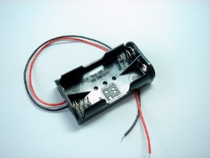
電池 | 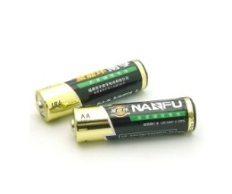
電線 | 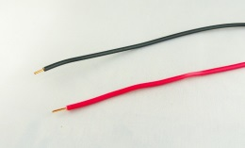
絕緣膠帶 | 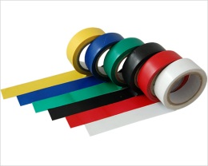
吸管 | 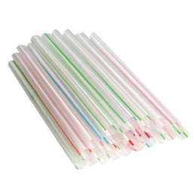
透明膠帶 | 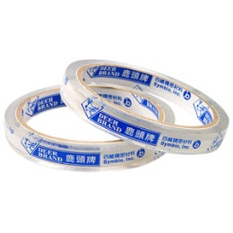
蜂鳴器 | 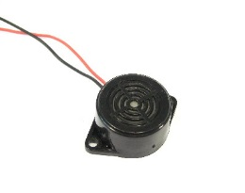
燈泡 | 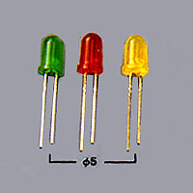
鐵絲 | 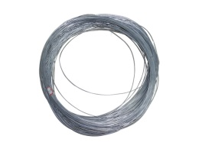
PP板 | 
三、活動過程
1.折彎鐵絲，將鐵絲兩端固定於PP板上作為軌道。
2.鐵絲圈和電線相接，放置吸管中，以透明膠帶固定。
3.燈泡及蜂鳴器的正負極和電池盒的正負極相接，與鐵絲形成迴路。
4.電線相接處以絕緣膠帶固定，防止漏電。
5.遊戲過程中若鐵絲圈和軌道相碰，形成通路，則蜂鳴器發出聲響、燈泡發光，則遊戲失敗。
四、活動原理
1.一個基本的電路包括三個部分: (a)電源(b)導線(c)電器用品。
2.通路：以導線將電源和電器連接成一封閉的迴路稱為通路，此時電路中有電流流通，若電源電壓足夠，電器可正常運作。
斷路：導線未連接成迴路或電器損壞，此時導線內部無法形成通路。
3.教導學生電池正負極擺放位置。
4.若接觸軌道物質為非導體，則無法形成通路。
5.當鐵絲圈和軌道相接觸，形成通路後，燈泡會發光、蜂鳴器發出聲響。
